Додаток 1  
до Положення про Спадковий реєстр

Вихідний номер ________  
Дата ___ ______________

### ЗАЯВА  про державну реєстрацію заповітів та спадкових договорів

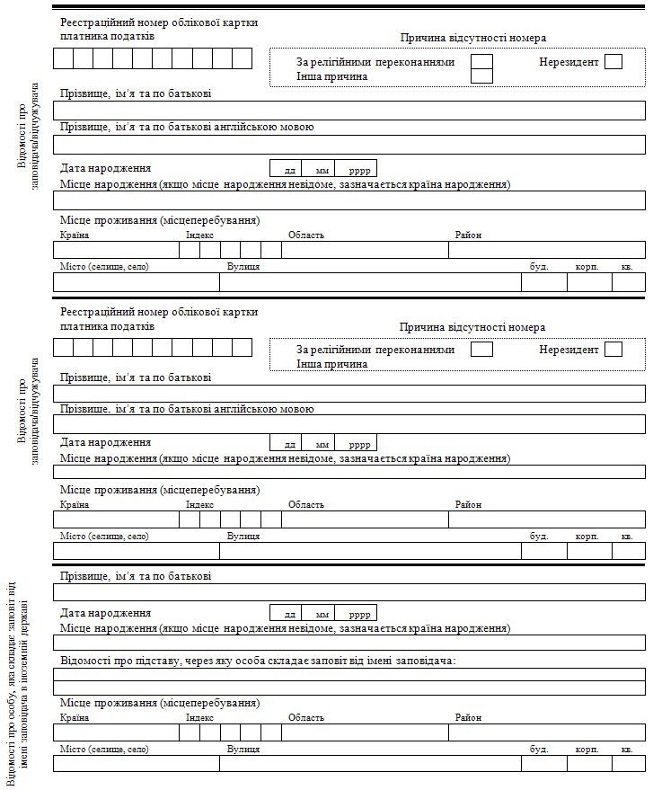

Зворотний бік заяви про державну реєстрацію заповітів та спадкових договорів

